惠来县华侨中学2013-2014学年度第一学期期中考试八年级物理试卷
说明：将答案答答题卡相应的位置上。全卷共100分，考试时间：80分钟。
一、单项选择题（13小题，每题3分，共39分）
1．下列几种估测最符合实际情况的是（ ）
A．人步行的速度约为5m/s B．全新的2B铅笔长约18cm
C．人体感觉最舒适的温度约为37℃ D．一张试卷厚度的大约1mm
2．关于机械运动的概念，下列说法错误的是 （ ）
A．平常所说的运动和静止都是相对于参照物来说的；
B．所谓参照物就是我们假设不动的物体，以它作为参考研究其它物体运动情况；
C．选取不同的参照物来描述同一物体的运动，其结果可以是不同的；
D．研究物体运动，选择地面做参照物最适宜，因为地面是真正不动的物体．
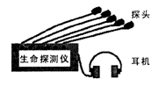
3．在坟川地震救援中，采用了音频生命探测仪（如图），它的多个探头接触废墟，收集废墟下幸存者的微弱呼救声、呼吸声、心跳声等，探测仪将音频信号放大，救援人员就可以发现幸存者。下列说法错误的是：（ ）
A．探测仪收集声音信号时利用了固体可以传声
B．幸存者发出的声音与外界噪声的音调、音色不同
C．幸存者能听见探测仪发出的超声波
D．白天噪声较大，探测仪更适合在安静的夜晚使用 图1
4．俗话说“下雪不冷，化雪冷”．这是因为（ ）
A．下雪时雪的温度比较高 B．化雪时要吸收热量
C．化雪时要放出热量 D．雪容易传热
5．“缥缈的雾，晶莹的露，凝重的霜，轻柔的雪，同样的水分子，装扮着我们生活的时空”。这是一首描述物理现象的抒情诗．对这首诗中所描述的物理现象理解正确的是（ ）
A．“缥缈的雾”是汽化现象 B.“晶莹的露”是液化现象
C．“凝重的霜”是凝固现象 D.“轻柔的雪”是熔化现象
6．如果一个物体做匀速直线运动，4s内通过20m的路程，那么它前2s内的速度是（ ）
A.20m/s B.10m/s C.5m/s D.无法确定
7．下列关于声音的叙述中，你认为错误的是：（ ）
A 大风天气，路旁架设的电线会嗡嗡作响，这是由于电线振动产生的；
B 听声音就能区别出熟悉的人谁在说话，这是因为不同的人说话的音调不同；
C 敲击悬挂起来的长短不同的钢管，都能发出声音，但长管发出的声音音调低；
D 雷电来临时，电光一闪即逝，雷声却隆隆不断，这是由于雷声经过地面、山岳、云层多次反射造成的。
8．“B超”是医院常用来检查人体内部组织的B型超声诊断仪，根据你学到的有关声学的知识，可以知道它的声源每秒振动的次数一定不小于：（ ）
A 1000次； B 5000次； C 20000次； D 10000次。
9．用电风扇对悬挂在客厅上的温度计猛吹，关于温度计的示数，下列说法正确的是（ ）
A．不变 B．降低，直至稳定 C．升高，直至稳定 D．无法确定
10．北方严冬的早晨，可以发现窗户的玻璃上有一层“冰花”，这是由于 ( )
A．室外的冷空气先液化成小水珠，再凝固而成冰花，附在玻璃外壁；
B．室内的热空气向玻璃放热液化成小水珠，再凝固而成冰花，附在玻璃内壁；
C．室内的水蒸气向玻璃放热凝华而成冰花，附在玻璃内壁；
D．室外的水蒸气向玻璃放热凝华而成冰花，附在玻璃外壁。
11．当用一支体温计测量某病人体温后，示数为38℃，若某护士仅用酒精将其消毒后就去测量某个正常人体温（37℃）时，体温计上示数应为（ ）
A．37℃ B．38℃ C．39℃ D．不能判断
12．甲看到：路旁树木向东运动;乙看到：甲静止不动。若以地面为参照物，应当是（ ）
A、甲向西，乙向东运动 B、甲向东，乙向西运动
C、甲乙都向东运动 D、甲乙都向西运动
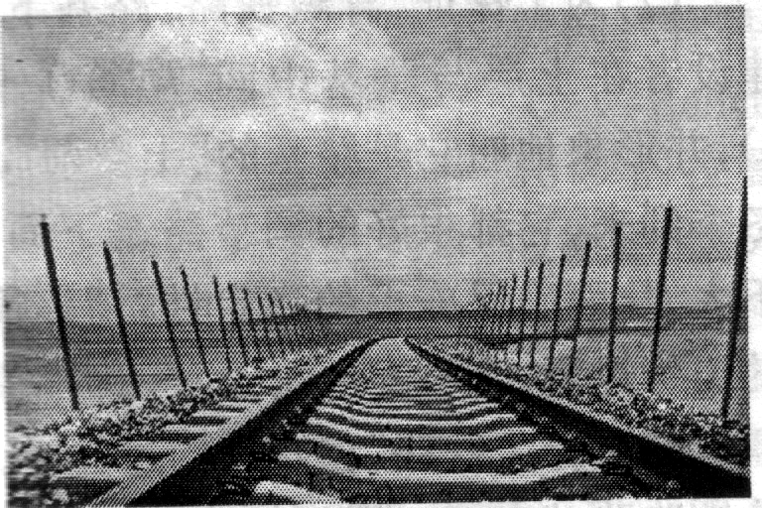
13．2006年7月1日，青藏铁路全线贯通。铁路要通过“千年冻土”区，“冻土”区路基在温度过高时会变得松软不牢固。为解决“冻土”难题，保证路基的稳定性，采取了下列措施（如图2所示），其中正确的是（ ）
图2
A．在路基的坡面上铺设一层遮阳板，减小太阳的辐射加热，可防止“冻土”液化
B．路基两旁插有很多管形“热棒”，装在热棒下端的液态氨在温度升高时会汽化，从路基内部吸热，使路基温度降低
C．“热棒”中氨气上升到上部会液化，液化会吸热
D．铁轨铺在路枕上，可以增大火车对路基的压强
二、填空题（9小题，每空1分，共17分）
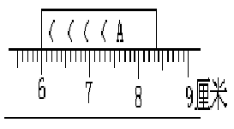
14．音乐会上，演员正在演奏二胡，二胡发声是因为琴弦在________，演奏过程中，演员不断调整手指在琴弦上的按压位置是为了改变声音的_________。
15．某种昆虫靠翅膀振动发声，如果这种昆虫的翅膀在10s内振动3500次，则它振动的频率是 Hz，人类 听到这种声音（选填“能”或“不能”）
图3
16．如图3所示刻度尺的分度值是 ， 木块A的长度是_______厘米
17．唐诗《枫桥夜泊》中的诗句“姑苏城外寒山寺，夜半钟声到客船”中的钟声是因为钟受到僧人的撞击产生 发出的，客船上的人能辨别出传来的是“钟声”，他是根据声音的 来判定的。
18．某学生测得物理书内150页的厚度是5.4mm，则每张纸的厚度应是__________mm
19．噪声已经成为严重污染源，极大地阻碍了人们生活质量的提高，防噪已成为日常课题。“轻手轻脚过楼道”是在 减弱噪声，而用空心砖砌墙则是在 减弱噪声。
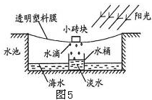
20．通过观察图4所示的三幅晾晒衣服的示意图，结合日常生活的经验，可知：液体蒸发的快慢与液体的 、液体的 和液体表面的空气流速有关．
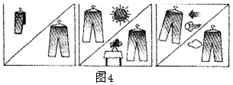

21．假如你身处偏远海岛，缺乏生存所需的淡水怎么办？小明为你提供一种简便的海水淡化方法。在地面上挖一水池，往池内灌海水，按图5所示完成设备的安装，即可收淡水。则：⑴ 阳光照射使池内海水加快__________，形成水蒸气；⑵ 水蒸气在塑料膜上________，形成小水滴；
22.五一假期，小明与父母乘长途汽车外出旅游，小明看见前面的小车与他的距离保持不变，后面的卡车离他越来越远．如果以长途汽车为参照物，小车是______的，卡车是______的(选填“静止”或“运动”)。
三、实验探究题（3小题，23小题5分，24小题7分，25小题10分，共22分。）
23．沿长廊AB方向铺有30块完整的相同的正方形地砖，如图6甲．
（1）小明用最小分度值是lmm的尺测量其中一块地砖长度如图6乙所示，则每块地砖的长度是 m.
(2）小明用停表测量自己从长廊的A端走到B端所用的时间，停表的读数如图6丙所示，他所用的时间是 s.
（3）根据速度、路程和时间的关系v＝ ，算出小明的步行速度为 m/s.
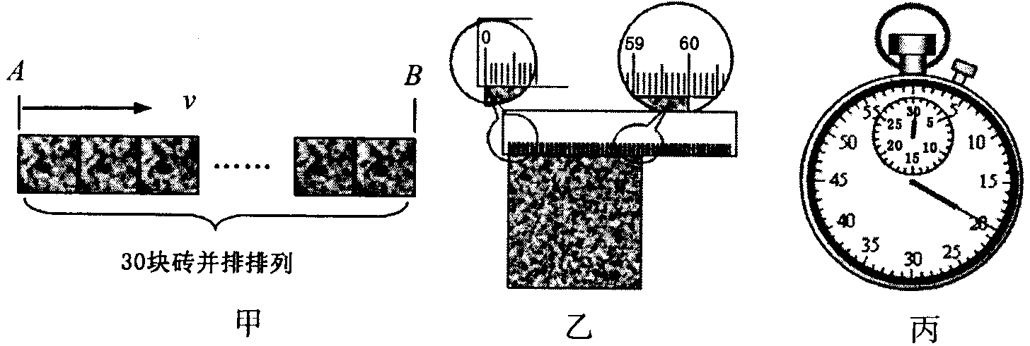
图6
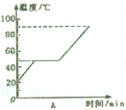
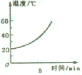
24．海波是晶体，石蜡是非晶体．小华同学通过查阅资料收集到海波和石蜡的熔化图象如图所示，海波的熔化图象是________(填写序号)．分析图像A可
获得的信息有：
①______________ __ _____________
②________________ ____ ________
分析图象B可获得的信息有： _________________．
25．小丽做“探究水的沸腾”实验，实验装置如图7所示。为了研究水的沸腾，小丽观察了水在加热过程中温度随加热时间的变化情况，并记录了有关数据如下表：
时间/min | 0 | 1 | 2 | 3 | 4 | 5 | 6 | 7 | 8 | 9
温度/℃ | 90 | 92 | 94 | 96 | 98 | 100 | 100 | 100 | 100 | 100
（1）请根据记录的数据在图9中先描点，再用平滑的曲线画出水的沸腾图像．
(2)小丽观察到水沸腾前和沸腾时水中气泡的上升情况不同，如图8所示。则图____是水在沸腾前的情况，图 是水在沸腾时的情况。
(3)小丽观察到本次实验中水的沸点是 ℃；水在沸腾时要____(选填“吸”或“放”)热.
⑷实验过程中发现实验时间过长，请你分析这可能的原因是 造成的。（给出一种原因即可），解决的办法是 。
⑸小丽在图7实验中错误的是：
① 。② 。
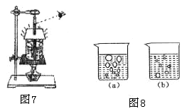
0
2
(1)小丽实验中的错误是：

4
6
8
10
时间/min
90
95
100
温度/℃
图9

四、计算题（1小题，8分）
26．在一根长为884m的铁管一端重重敲击一下，在铁管另一端的人能听到两次声音，声音的间隔2．43秒。声音在铁管里的传播速度是多少？(声速取340m/s)

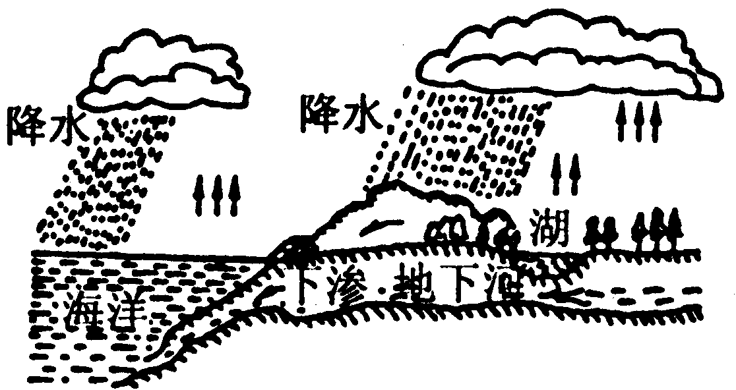
五、综合能力题（2小题，共14分）
27．右图是大自然中水循环现象的示意图.江、河、湖、海以及大地表面层中的水不断蒸发变成水蒸气，当含有很多水蒸气的空气升入高空时,水蒸气的温度降低凝成小水滴或小冰晶，这就形成了云，在一定条件下，云中小水滴和小冰晶越来越大，就会下落，在下落过程中，小冰晶又变成了小水滴，与原来的水滴一起落到地面，就形成了雨。
（1）请依次写出上文打点处涉及的物态变化的名称：
、 、 ；
（2）上面三种物态变化中，属于吸热的是 ；
（3）我国属于缺水国家，节约用水应从我做起，请你写出日常生活中存在的问题及节水措施：
存在的问题： ；节水措施： ；
28．小明同学在做完“观察水的沸腾”实验后又进一步研究了沸水自然冷却过程中温度随时间的变化情况，将实验数据记录在表4-4中：
时间/min | 0 | 5 | 10 | 15 | 25 | 35 | 45 | 55 | 65
温度/℃ | 100 | 71 | 55 | 45 | 35 | 28 | 24 | 22 | 22
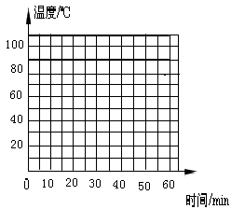
（1）请在下面坐标图中通过描点画出上述温度随时间变化的曲线。
（2）根据图象，你发现的规律是：

（3）如果有一天你要喝一杯奶茶，可以有两种方法供你选择：
①先将滚烫的热茶冷却5min，然后加一匙冷牛奶；
②先将一匙冷牛奶加进滚烫的热茶中，然后冷却5min
结合本次探究，你认为方法 的冷却效果较好。
原因是：
华侨中学2013——2014学年八年级第一学期期中考试
班级：_____________ 姓名:____________ 座号：_________ 评分___________
.........................................................................密..................................封...........................................线..............................................
物 理 试 题 答 题 卡
题 号 | 一 | 二 | 三 | 四 | 五 | 总 分
得 分
一、选择题（本题13小题，每小题3分，共39分）
题号 | 1 | 2 | 3 | 4 | 5 | 6 | 7 | 8 | 9 | 10 | 11 | 12 | 13
选项
二、填空题（9小题，每空1分，共17分）
14． 15．
16． 。17．
18． 19．
20． 21． 22． 。

三、实验探究题（3小题，23小题5分，24小题7分，25小题10分，共22分。）
23．（1） （2）
（3） 。
24． ① ；
② 。
25．（1）作在图上。
0
2
(1)小丽实验中的错误是：

4
6
8
10
时间/min
90
95
100
温度/℃
图9
（2） 。
（3） 。
（4）
。
（5）① ；
② 。
四、计算题。（1小题，共8分）
26题：

五、综合能力题（2小题，27小题6分，28小题8分，共14分）
27．（1） （2）
（3）

25．（1）作在图上
（2）
（3

